PLAN DE FORMACIÓN E INNOVACIÓN DOCENTE UGR 2018/2020
Memoria final de Proyectos de Innovación y Buenas Prácticas Docentes (PIBD).

A. Datos generales del PIBD
Título | (1): Título | Píldoras de Psicobiología (ref. nº 20-67)
Coordinador | (2): Apellidos, Nombre | García Burgos, David
Coordinador | (3): Departamento | Psicobiología
Coordinador | (4): Email | davidgb@ugr.es
Coordinador | (5): Teléfonos | 958241000 ext. 20331| 958243765| 958247886

B. Memoria académica del PIBD
(6): Lea con atención cada uno de los siguientes ítems y señale con una X la valoración más ajustada. Añada los comentarios que considere oportunos para clarificar o especificar cada aspecto evaluado.
0. No, nada  1. De forma limitada  2. De forma insuficiente | 3. De forma suficiente  4. Adecuadamente  5. Excelentemente
6.1. ¿La coordinación del proyecto se ha desarrollado d forma adecuada? |  | 0 |  | 1 |  | 2 |  | 3 |  | X |  | 5
Comentarios: A pesar de las circunstancias pandémicas, los contenidos y actividades propuestas se han desarrollado de forma satisfactoria.
6.2. ¿Los miembros del equipo han generado una adecuada dinámica de colaboración para la innovación y la generación de buenas prácticas docentes? |  | 0 |  | 1 |  | 2 |  | 3 |  | 4 |  | X
Comentarios: La colaboración ha sido excelente, incluyendo la creación, desarrollo, grabación, producción y difusión de las 5 píldoras audiovisuales realizadas.
6.3. ¿Las experiencias del grupo han sido aprovechadas y han facilitado el desarrollo del proyecto? |  | 0 |  | 1 |  | 2 |  | 3 |  | X |  | 5
Comentarios: Los temas docentes han utilizado los proyectos de investigación del grupo, lo que ha permitidos un articular contenidos docentes con últimos avances científicos.
6.4. ¿El PIBD se ha adecuado a los análisis diagnósticos, informes o recomendaciones que suscitaron su diseño? |  | 0 |  | 1 |  | 2 |  | 3 |  | X |  | 5
Comentarios: En el documento Anexo se presentan las evaluaciones realizadas, con un alto grado de consecución de los objetivos diagnósticos inicialmente destacados.
6.5. ¿Ha permitido solventar alguna de las problemáticas señaladas en esos diagnósticos? |  | 0 |  | 1 |  | 2 |  | 3 |  | X |  | 5
Comentarios: Entre otros, mejora de la motivación para el aprendizaje en contenidos de Psicobiología, mejora del recuerdo de la información, estimulación del autoaprendizaje (ver Anexo).
6.6. ¿Los objetivos planteados eran los adecuados en cuanto a su alcance y viabilidad? |  | 0 |  | 1 |  | 2 |  | 3 |  | X |  | 5
Comentarios: Sí.
6.7. ¿Los objetivos se han alcanzado de forma adecuada? En caso negativo, explicar las circunstancias que lo han impedido. |  | 0 |  | 1 |  | 2 |  | 3 |  | 4 |  | X
Comentarios: Entre los objetivos, se ha conseguido: 1) acercar de forma amena y visual contenidos del área de la Psicobiología; 2) estimular el conocimiento autocrítico y la reflexión sobre aspectos importantes de la Psicobiología; 3) conocer a expertos de otras universidades y poder compartir su conocimiento con nuestro estudiantado; 4) ofrecer una herramienta, banco de "píldoras" de Psicobiología, al profesorado que podrá ir aumentado y completándose en distintos cursos; y 5) progresar en la digitalización y virtualización de la enseñanza en psicobiología.
6.8. ¿Se han tratado los contenidos planeados en el PIBD? ¿Y estos han sido los adecuados para el desarrollo de las innovaciones propuestas? |  | 0 |  | 1 |  | 2 |  | 3 |  | X |  | 5
Comentarios: No sólo se han tratado con los participantes del proyecto (profesores Milagros Gallo, Fernando Gámiz y Sergio Menchén Márquez), sino también con la Escuela Arte Granada, para la planificación de grabación, edición y postproducción de las píldoras audiovisuales.
6.9. ¿La metodología empleada ha sido la adecuada para desarrollar el PIBD? |  | 0 | 1 |  | 2 |  | 3 |  | 4 |  | X
Comentarios:
6.10. ¿La metodología ha generado una adecuada relación entre la coordinación, participantes y destinatarios de la innovación? ¿Y ha permitido establecer un proceso y clima de innovación adecuado? |  | 0 | 1 |  | 2 |  | 3 |  | 4 |  | X
Comentarios: Especialmente a destacar es la discusión entre estudiantes, participantes del proyecto y la Escuela Arte Granada en el desarrollo de las píldoras.
6.11. ¿El proyecto se ha organizado adecuadamente para alcanzar las metas que se habían planteado? |  | 0 | 1 |  | 2 |  | 3 |  | 4 |  | X
Comentarios:
6.12. ¿Se ha dispuesto de los recursos humanos, y materiales adecuados? |  | 0 | 1 |  | 2 |  | 3 |  | 4 |  | X
Comentarios: Gracias a la solicitud de cambiar la partida económica inicial hacia otra nueva relativa a la mejora en la calidad y difusión de las píldoras audiovisuales. Para ello se aceptó disminuir la partida destinada para viajes y reuniones proporcionalmente al incremento en la nueva partida a favor de mejorar para la programación de actividades y mejora de las condiciones técnicas junto con la Escuela Arte Granada, S.L. (26 de octubre de 2020).
6.11. ¿Se ha considerado el tiempo suficiente para la realización de las tareas propuestas? |  | 0 | 1 |  | 2 |  | 3 |  | 4 |  | 5
Comentarios:
6.12. ¿El equipo ha cumplido con la totalidad del proyecto propuesto? |  | 0 | 1 |  | 2 |  | 3 |  | 4 |  | X
Comentarios: Sí. Se ha podido crear un banco audiovisual de pequeñas "píldoras" informativas sobre aspectos básicos y aplicados de la Psicobiología que formen parte del temario de las diferentes asignaturas que impartimos. Estas "píldoras" de Psicobiología permiten al docente abordar y completar diferentes contenidos de sus asignaturas y a su vez es un punto de partida para sugerir o iniciar el debate y la realización de trabajos por parte del alumnado. Los vídeos de la Universidad de Granada se han completado con aquellas realizadas por expertos de las diferentes temáticas pertenecientes a universidades españolas de la Red “Bases psicobiológicas de la interacción entre el desarrollo y estilo de vida: implicaciones para la salud (Neurodevstyle)" de las Redes de Excelencia del Programa Estatal de Fomento de la Investigación Científica y Técnica de Excelencia (PSI2017-90806-REDT). Entre las universidades participantes ser incluyen la Universidad de Oviedo y la Universidad Rovira i Virgili​.
6.13. ¿Los cambio generados por el proyecto han permitido mejorar la inclusión, atención a la diversidad, aspectos referidos a la igualdad de género o la vida saludable y la sostenibilidad? |  | 0 | 1 |  | x |  | 3 |  | 4 |  | 5
Comentarios: Aunque los vídeos toman una perspectiva de género (por ejemplo, en su abordaje en aquellas píldoras referidas a los trastornos alimentarios), los contenidos deberán ser presentados también en lenguaje de signos.
6.14. ¿Los cambio generados por el proyecto han permitido mejorar la digitalización y/o virtualización de la docencia? |  | 0 | 1 |  | 2 |  | 3 |  | 4 |  | X
Comentarios:
6.15.¿Las técnicas, procedimientos e instrumentos de evaluación han permitido realizar adecuaciones correctivas o formativas del proyecto de la actividad durante su desarrollo? |  | 0 | 1 |  | 2 |  | 3 |  | 4 |  | X
Comentarios: Se han incluido evaluaciones parciales e individuales de cada píldora, así como una evaluación final global (ver Anexo).
6.16.¿Las técnicas, procedimientos e instrumentos de evaluación han permitido valorar los resultados finales del proyecto? |  | 0 | 1 |  | 2 |  | 3 |  | 4 |  | X
Comentarios:
6.18. ¿Las técnicas, procedimientos e instrumentos de evaluación han facilitado los procesos de valoración de la difusión, impacto y limitaciones del proyecto para su incorporación a las prácticas universitarias habituales? |  | 0 | 1 |  | 2 |  | 3 |  | 4 |  | X
Comentarios:
6.19. ¿Se ha obtenido o prevé un adecuado impacto del proyecto sobre la mejora de la docencia y dela práctica docente? |  | 0 | 1 |  | 2 |  | 3 |  | 4 |  | X
Comentarios:
6.20. ¿Se han obtenido productos o materiales planteados y esperados en el proyecto? |  | 0 | 1 |  | 2 |  | 3 |  | 4 |  | X
Comentarios:
Sí, se ha obtenido un banco de píldoras audiovisuales de Psicobiología.
(7): Realice cualquier otra consideración evaluativa que permita realizar una adecuada valoración general del proyecto de innovación y/o las prácticas docentes generadas.

El presupuesto ha sido muy reducido. Por otra parte, no se han podido usar los medios y recursos audiovisuales de la Universidad de Granada por no estar orientados hacia el desarrollo de este tipo de recursos pedagógicos. Esto resulta especialmente paradójico en un contexto donde se busca la mejora de la digitalización y/o virtualización de la docencia.

INSTRUCCIONES PARA CUMPLIMENTAR LA MEMORIA

A. Datos generales del PIBD.
(1): Título: Indique el título del PIBD.
(2): Apellidos, Nombre. Apellidos y nombre del coordinador/a del PIBD.
(3): Departamento. Indique el Departamento del coordinador/a del PIBD.
(4): Email. Indique el email de contacto del coordinador/a del PIBD.
(5): Teléfonos. Indique el teléfono de contacto del coordinador/a del PIBD.

B. Memoria académica
(6): Lea con atención cada uno de los siguientes ítems y señale con una X la valoración más ajustada: (0) No, nada (1) De forma limitada (2) De forma insuficiente (3) De forma suficiente (4) Adecuadamente y (5) Excelentemente
Añada todos los comentarios y/o explicaciones que considere oportunos para clarificar cada aspecto o especificar las informaciones requeridas en cada ítem.
(7): Realice cualquier otra consideración evaluativa que permita realizar una adecuada valoración del PIBD.

Se recomienda para cualquier duda en la elaboración de esta memoria académica contactar con el personal de la UCIP/SFIED. Teléfono: 958240713. Email: calidadinnovacion@ugr.es
ANEXO

PLAN DE FORMACIÓN E INNOVACIÓN DOCENTE UGR 2018/2020
Memoria final de Proyectos de Innovación y Buenas Prácticas Docentes (PIBD).

A continuación se presentan los resultados de la evaluación final global de este proyecto innovación, teniendo un total de 196 evaluaciones. Esta evaluación incluye la evaluación del diseño, evaluación del proceso, evaluación del producto y comentarios tanto positivos como negativos.

- Perfil

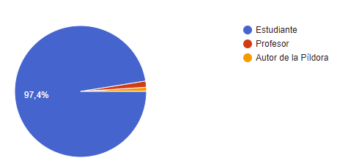

- Fecha de realización de la evaluación

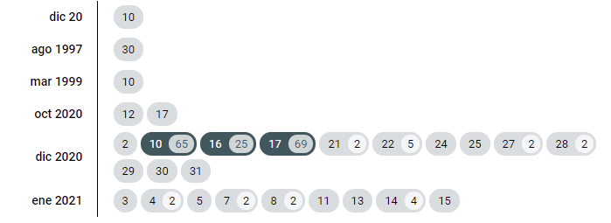

- Edad

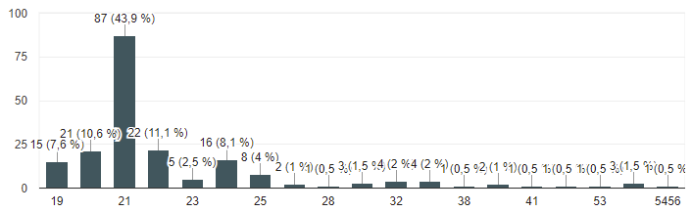

- Género

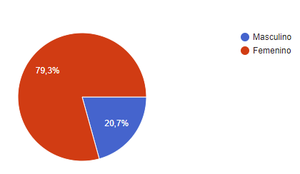

1. Evaluación del diseño

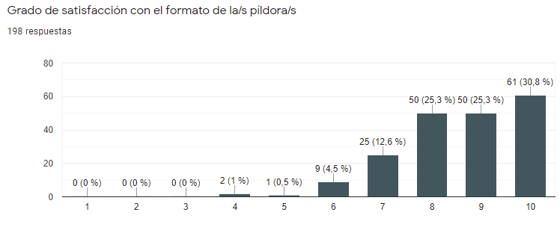
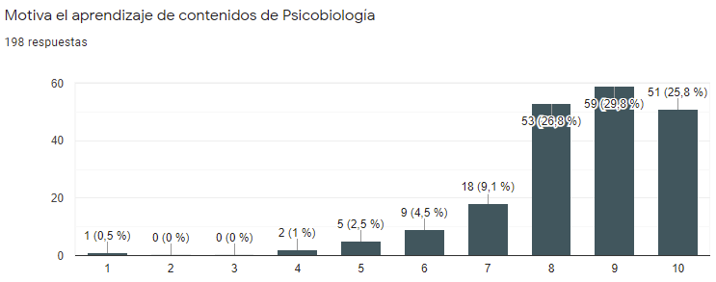
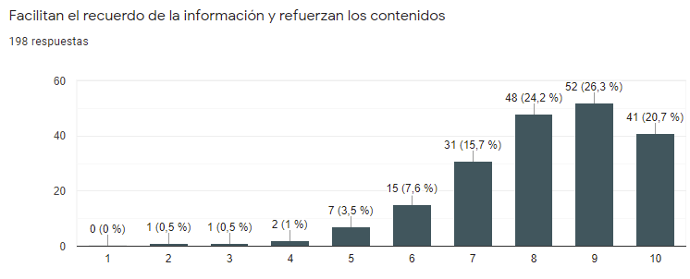
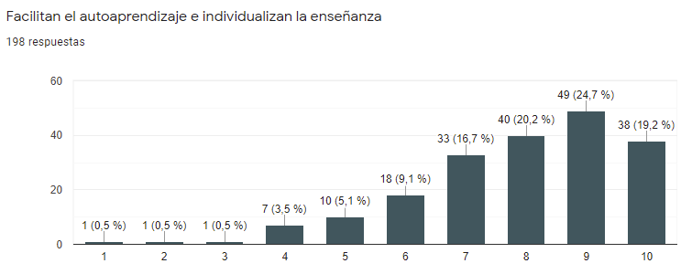
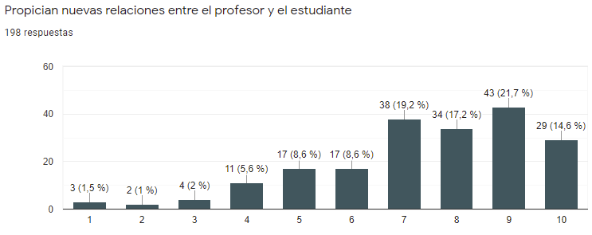
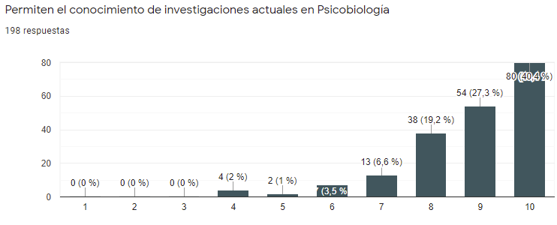
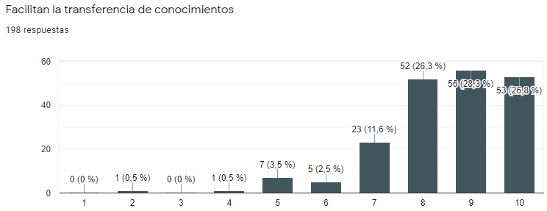
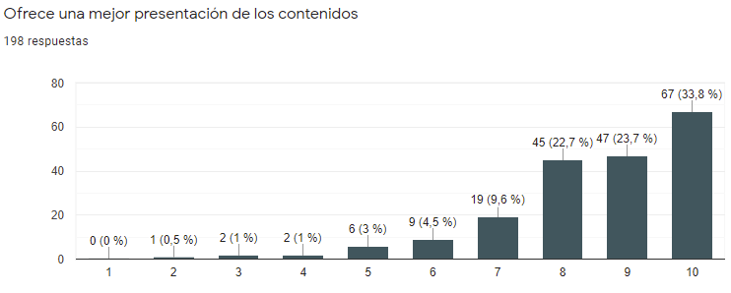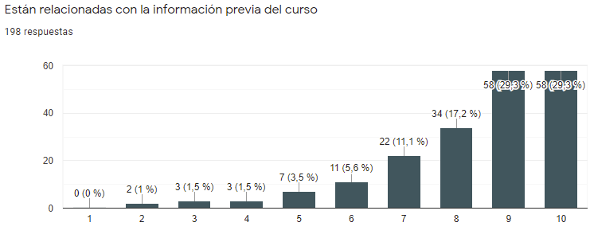

2. Evaluación del proceso

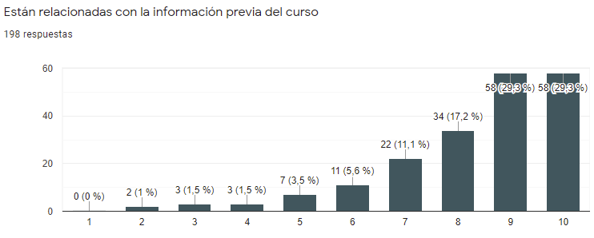
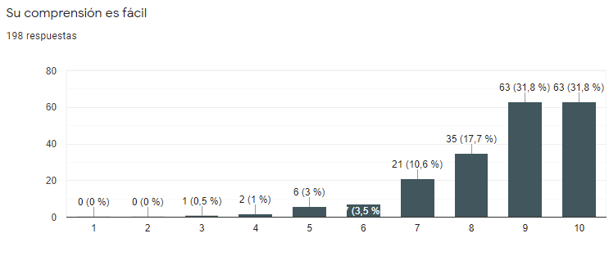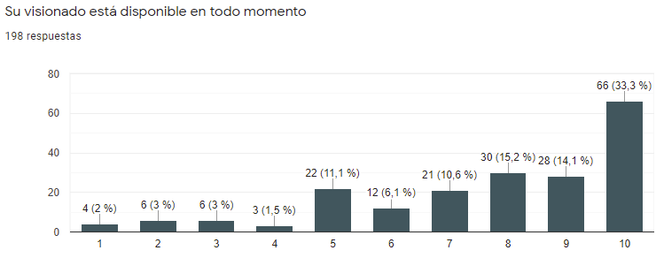
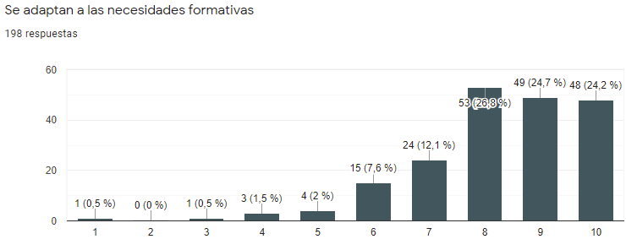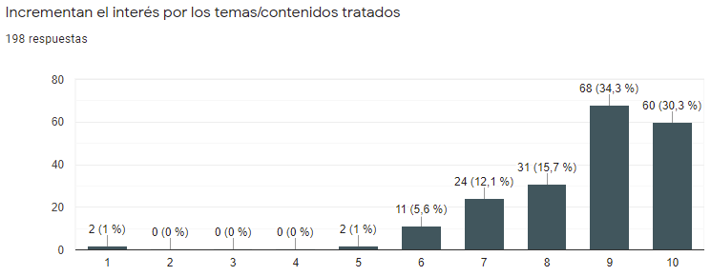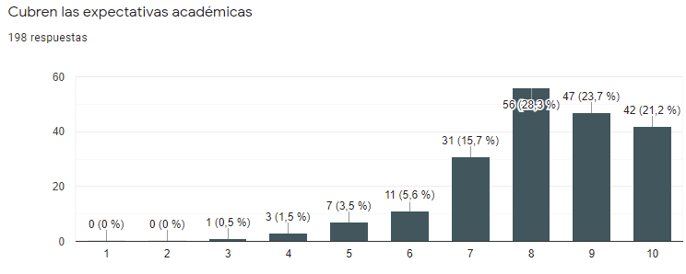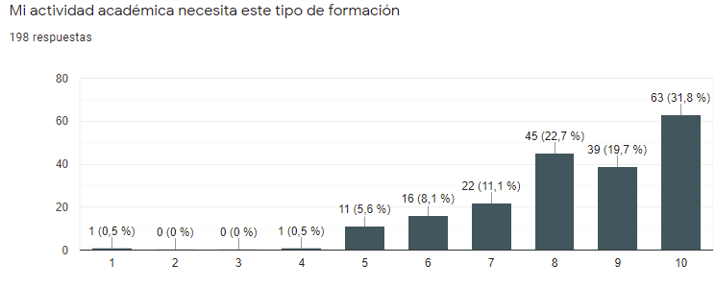
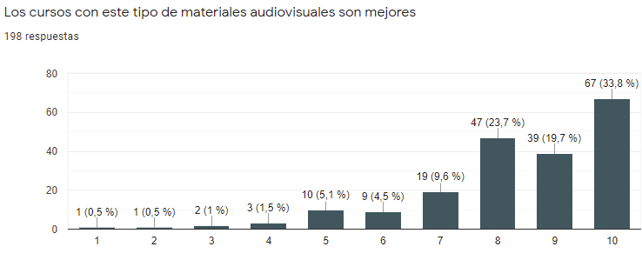

3. Evaluación del producto

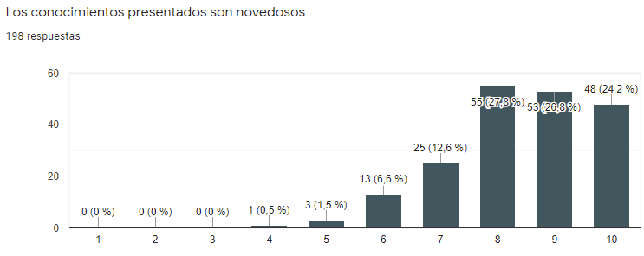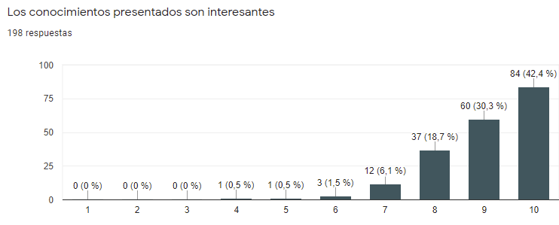
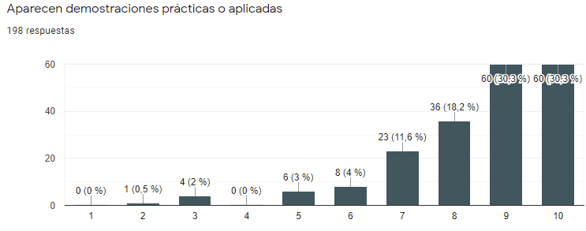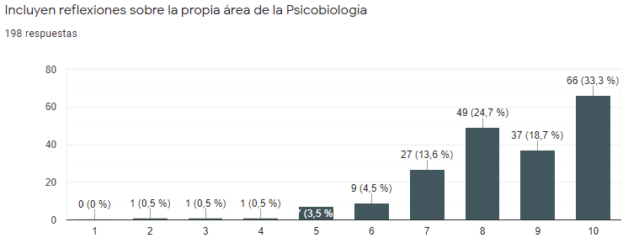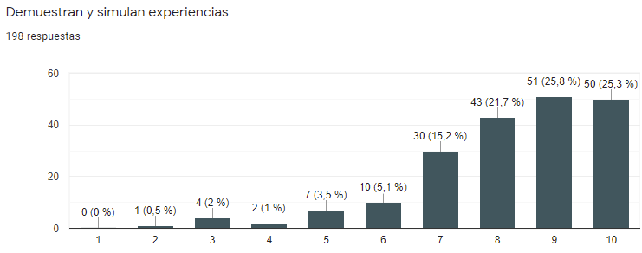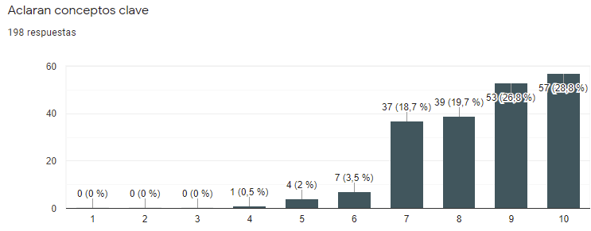

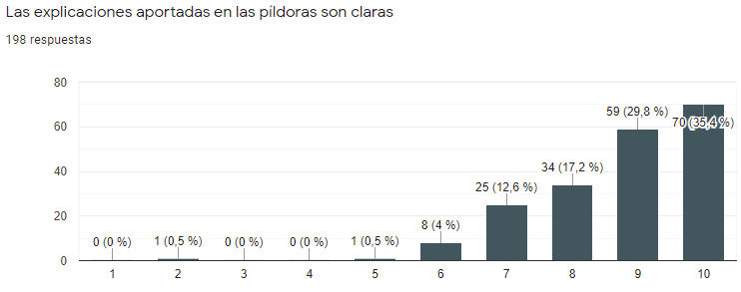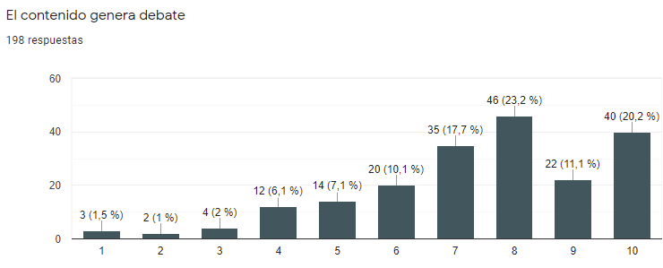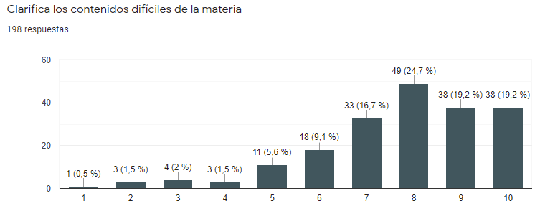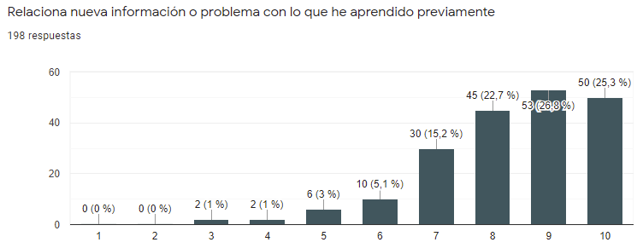
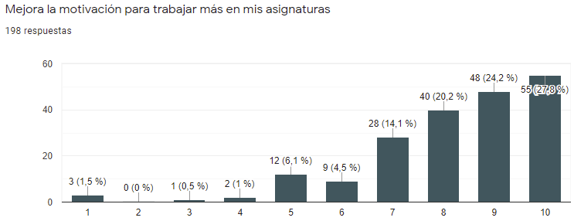
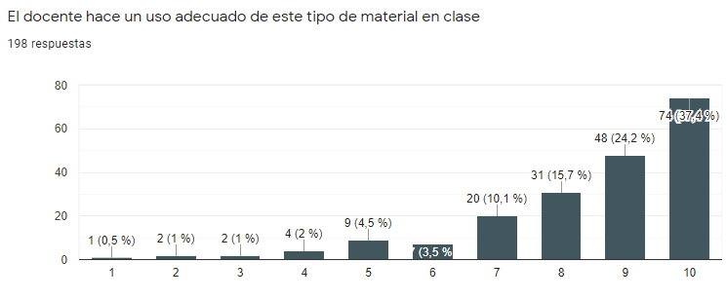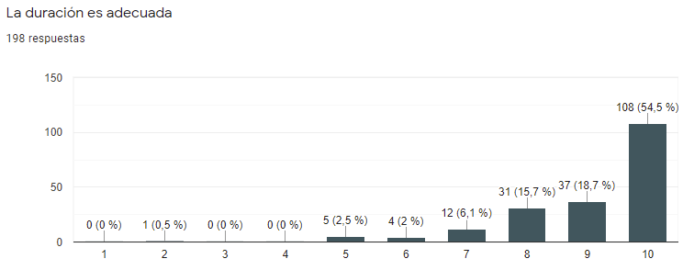

4. Comentarios positivos y negativos

En cuanto a los comentarios positivos:

- Creo que este método de enseñanza es genial, ya que a la hora de estudiar, poder ver varias veces el video ayuda muchísimo a memorizar y entender los contenidos. Del mismo modo, se pueden usar para repasar en los días antes del examen. Sin duda me parece una técnica de innovación de la enseñanza muy acorde a las exigencias actuales.
- Es muy clara, concisa y con buenos gráficos e imágenes presentadas.
- Presenta información clara y atractiva.
- Toda la información adquirida por un docente es útil y motivador, para el estudiante son temas muy interesantes y que capturan la atención, más fácil de recordar.
- Las imágenes presentadas en el vídeo.
- Explicación clara e interesante, además de despertar interés.
- Creo que es una buena manera de que llegue información tanto a estudiantes de psicología de primero como los de últimos cursos. Muy bien explicada la materia, me parece un proyecto fantástico.
- Creo que rellenar la guía de prácticas junto a la visualización de estos vídeos hace que sea gratificante para nosotros, ya que nos hace estar atentos al vídeo para responder las cuestiones específicas. A demás al ser un aprendizaje más visual, es algo que nos llama y mantiene nuestra atención. Me ha gustado hacer este tipo de prácticas.
- Habla clara y bueno tono de voz
- Formato y claridad. Bien masticado.
- Creo que el formato es muy bueno, al igual que la duración, la información y la edición del vídeo. De igual manera considero que es una propuesta muy interesante.
- Es bastante conciso e informativo.
- La duración corta y la claridad en la explicación.
- Las píldoras ofrecen una cantidad de conocimientos y aspectos importantes acerca de la asignatura y de la psicobiología, lo que permite que despierte nuestro interés y que tengamos ganas de seguir aprendiendo sobre todo esto. Es muy interesante y una forma más dinámica de aprender.
- Muy claro, corto e interesante.
- ¡Muy interesante! Buen formato. Es genial tenerlas siempre a mano.
- Es pedagógico
- La iniciativa me parece increíble además de estar muy bien llevada por los profesionales al cargo. El hecho de dar un refuerzo audiovisual al alumnado puede llegar a motivar enormemente dada la familiaridad con este tipo de contenido, cada vez más a la orden del día. Me parece un proyecto irremplazable.
- La brevedad de los vídeos ayuda a focalizar en los aspectos clave más relevantes, además, aclaran conceptos y contenidos generales que son importantes para una mejor comprensión de los temarios y ayudan a los alumnos a acercarse a una concepción práctica y aplicada de los temas tratados. Visualmente, llaman la atención y están muy bien hechos, lo que facilita seguir la explicación.
- Buen tono de voz, bien explicado, y además es el propio profe el que sale en el video y eso resulta más familiar y cercano.
- Abre nuevos campos a los alumnos y motiva su interés por la psicobiología
- Incentiva a ampliar la visión teórica y empírica sobre los trastornos alimentarios.
- El hecho de que sea un vídeo ya lo hace más ameno que no tener que leer páginas y páginas de texto, además nos permite ver los experimentos que se han hecho tanto en roedores como en monos y humanos de una forma más visual y entretenida. Tal y como se plantean estas píldoras hace que te interese lo que están explicando y creo que eso ayuda a que nos sea más fácil aprender.
- Claridad al explicar, buena dicción, vídeo con una buena estética y atractivo.
- El formato es idóneo para que llegue a un público más amplio y sea fácil de ver.
- En mi opinión, es una genial idea y novedosa para adquirir nuevos conocimientos (o perfeccionar anteriores) sobre la materia.
- Me ha parecido un tema muy interesante a tratar ya que disponemos de poca información sobre este ámbito en concreto.
- Explicación sencilla y clara.
- El video ha sido interesante y relacionado con la actualidad. Además, es adecuado al contenido de nuestra asignatura.
- Bien explicado, no muy largo, entretenido.
- Me gusta que sea corto pero explique y clarifique un tema que puede ser dificultoso para el alumnado.
- Explicación amena, imágenes muy adecuadas.
- Esta asignatura debería ser la más bonita e interesante de toda la carrera, si se hiciera un esfuerzo porque este tipo de recurso fuese el principal, estoy seguro que se daría un gran paso .... Carlson es un libro para consultar y profundizar , no es buen libro de texto... lo siento , es mi opinión y la de todo el equipo de médicos y enfermeros de urgencias con los que trabajo y he consultado ... ( somos viejos , ya no tenemos 20 años) .... se debería de hacer un esfuerzo y pasar de la enseñanza clásica basada en la memoria a corto plazo del típico libro de texto a utilización de recursos audiovisuales mucho más didácticos y atractivos...... Todos los médicos y enfermeros que he consultado han recordado con verdadero estupor cuando se tuvieron que aprender por ejemplo las diferentes vías del dolor .... y por supuesto no se acordaban de absolutamente nada, sólo del sufrimiento de esa asignatura... es una verdadera pena que unos conocimientos tan valiosos y bonitos se sigan enseñando de esa manera ...... me encantaría que la Psicología Fisiológica fuese recordada por todos sus alumnos como la asignatura más interesante y bonita de la carrera... y las píldoras ( buenas) son un elemento muy interesante para seguir trabajando .. Esa es mi opinión ( y la de mis compañeros de trabajo ).
- Es dinámico y atractivo.
- Es realmente interesante.
- Es interesante conocer una aplicación del temario teórico.
- Amena, interesante y muy clara
- Los contenidos son muy interesantes y motivan al alumnado.
- El formato de presentación es muy claro y facilita que se preste atención durante la píldora. Me parece una idea docente muy buena que impulsa al aprendizaje y a la búsqueda de información sobre el tema. ¡Enhorabuena!
- Me parecen necesarios mientras que tengamos la docencia online, ya que nos han recortado clases, así nos sentimos más seguros cuando nos afrontamos a un tema nuevo.
- Es necesario cumplimentar más las clases con este tipo de información para estar al día de cómo evolucionan los estudios que se están llevando a cabo en la actualidad y aumentar la motivación para estudiar más a fondo la asignatura.
- Me parece interesante y muy novedoso.
- Es un formato muy atractivo y agradable de ver.
- Explican muchas cosas en poco tiempo.
- Muy claro y sencillo.
- Un tema muy importante en el día a día.
- Vídeo muy interesante.
- Es una forma de impartir conocimientos; muy útil y necesaria actualmente.
- Muy interesante y novedoso.
- Es una forma más interesante, visual y llamativa de presentar el material.
- Crea un nuevo vínculo más cercano entre profesor y alumnado, además de suponer un apoyo a la docencia tradicional.
- Cuantas más, mejor. Siempre que sean específicas y de menos de 15-20 minutos. Una vez hechas, sirven para varios cursos, ahorrando trabajo a la larga.
- Me parece una buena iniciativa para incluir nuevos materiales a las clases y para la población general interesada en el tema (vía YouTube u otros)
- Ayudan bastante.
- Gracias a las píldoras se quedan mejor los contenidos, ya que ponen ejemplos visuales, vídeos.
- Es clara, concisa, corta y visualmente atractiva.
- El medio utilizado hace que sea más interesante la explicación y facilita su comprensión.

En cuanto a los comentarios negativos:

- Es muy corta, y sería mejor alargarla un poco para profundizar más en los contenidos.
- Explica algunos contenidos muy rápido como para poder llegar a comprenderlos en el momento.
- Cuanta más información hay en una píldora mejor para los estudiantes.
- Son pocos temas.
- Quizás lo relacionaría un poco más con la asignatura.
- Se debería hacer más debate sobre las interpretaciones.
- Nada.
- Me parece de un especismo extremo el que se siga investigando en modelos animales no humanos para nuestro beneficio. Para el espectro autista, por ejemplo en este caso, pienso que no hay necesidad, sino investigar directamente en humanos.
- Demasiados videos, pero en concreto estas píldoras son mejor que los videos antiguos que hemos estado viendo durante el curso. Podría ser interesante que se vayan modernizando y sustituyendo por estas píldoras.
- Ninguno.
- Estaría muy bien poder acceder a esas píldoras para volver a verlas o repasar individualmente.
- No creo que tenga aspectos negativos esta píldora.
- Puede que carezca de cierta profundidad en algunos aspectos.
- Ninguno que se me ocurra ahora.
- Hay que estar familiarizado con la Psicobiología previamente para entenderlo todo.
- No cubren a penas parte del temario.
- Nada en absoluto.
- Podría incluirse algo más dinámico en las propuestas de temas, más del profesional al uso. Quizás un video resumen sobre una tomografía a una rata o cualquier modelo animal, para familiarizar al espectador con las herramientas que pertenecen a esta área de conocimiento.
- Hay algunas explicaciones que son un poco rápidas para su complejidad, y se dicen términos o se nombran técnicas que se da por hecho que el oyente sabe qué son, aunque puedan quedar dudas.
- Demasiados videos en estas prácticas, pero este en concreto es corto y conciso y está bien.
- Poco tiempo para poder usar los videos, pero pueden ser utilizados en semestres y cursos posteriores.
- Tal y como he mencionado en el otro cuestionario, creo que nos sería muy útil tener acceso a estos vídeos para repasar.
- Ninguno.
- Puede que necesiten algo más de dinamismo pero en general están bien.
- Solo decir que a veces no da tiempo a comentarlos del todo como me gustaría, pero con tan sólo una hora es normal.
- Falta profundización en la ejemplificación.
- Hay partes que son un poco densas y necesitaría verlo de nuevo, no se donde volver a verlo.
- Me gustaría que fuera algo más práctico, con ejemplos o alguna estrategia para mantener la atención de los espectadores.
- Poca relevancia en la asignatura ... se debería de aprovechar muchísimo más este recurso didáctico ....
- Muchos contenidos en poco tiempo.
- Quizás hay demasiada información o conceptos concretos sobre músculos y variables que se están estudiando en un vídeo de muy poca duración y es difícil seguirlo.
- He echado de menos más casos y contenido psicobiológico.
- Algunas píldoras están muy bien hechas y otras no. Deberían estar todas al mismo nivel. Es importante que los profesores vocalicen bien, pues en algunas ocasiones no se entiende lo que dicen por este motivo.
- Tiene un contenido muy interesante, por lo que deberían presentárnoslo en las asignaturas del departamento o darnos los recursos para acceder a estas píldoras.
- Ninguna.
- Quizá la complejidad un pelín elevada.
- Demasiados audiovisuales.
- Me gustaría ver resultados de experimentos de forma más clara y destacada.
- Conceptos muy específicos y complejos.
- No están a disposición nuestra.
- Al hablar sobre contenidos difíciles, no da tiempo de asimilar toda la información y conceptos. Creo que tendría que verlo de nuevo y apuntar por escrito lo que se dice para enterarme bien. Con una sola visualización considero que no se pueden contestar muchas preguntas sobre el tema.
- El tono de la voz es algo monótono.
- Deberían contener los temas más importantes y difíciles de entender.
- Es demasiado corta, por lo que va demasiado rápido.

